中國文化大學赴韓交換留學報告書
交換時間 | 2026/2/27~ 2026/6/18 | 交換大學 | 釜山外國語大學
學號 | B2400460 | 姓名
宿舍費 | □免繳 需繳(1465000) | 語學堂 | 無 □有(費用 )
抵達韓國的情況(例：機場接機、宿舍、學校環境)
在規定的日期跟時間內，一出金海機場就會看到有老師舉著釜山外大的牌子接機，等其他同學都陸續到齊後會有巴士，一起搭到學校。
宿舍都是兩人房分為兩種，校內跟校外，校內宿舍離教室大樓都很近，上課非常方便之外，地下室還有健身房跟CU，校外宿舍要搭公車才能進學校，比校內宿舍多了廚房，可以自己煮食物。
入住宿舍前要繳交疫苗紀錄，以及肺結核檢查報告。
宿舍配備（圖） |  | 宿舍情況（文字敘述）
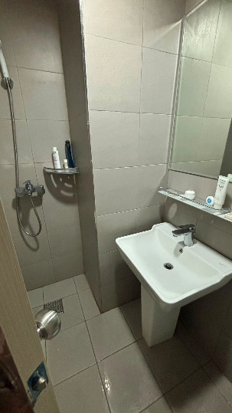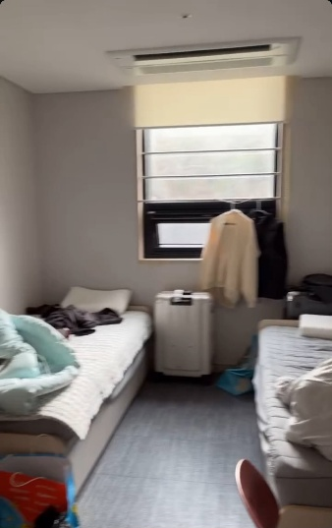 |  | 學校會附床包，枕頭跟棉被需要自己買，宿舍環境算新，房間內有廁所，地下室都有洗衣、健身房跟CU，宿舍進出都要刷房卡，凌晨一點到四點有門禁，過門禁時間刷房卡會被扣分。  跟室友處不合或是不想一直說中文的話，可以換房間，詳情可以問宿舍一樓辦公室。
上課情況 (例：分班考試、選課方式、推薦課程……)
國際處老師會幫大家選好課，怕課程太難的話可以找國際處的老師調整換課，也可以自己選課，沒有科系的限制。
一起上課的學生大部分都是中國、越南人，跟少部分歐洲或中亞人，如果第一周上課發現班上都是中國人或越南人的話，建議選其他課程上，除非你不介意上課的時候一直被噪音吵到，或是被問政治立場跟其他可能有點冒犯的問題，當然也是有友善的中國人啦。
上課內容我覺得算簡單，每堂課也幾乎都有報告、拍影片、考試跟分組。
生活情況(例：與韓國學生之交流情形、社團、打工等)
因為我是交換一個學期，所以不能打工，如果選擇交換一年的同學，可以好好考慮看看要不要打工，更能練習韓文對話及認識更多韓國朋友。
也很推薦可以參加社團，如果沒有參加社團的話，基本上每天生活就是上課、宿舍，韓文沒有很好的話可以參加國際社，至少可以用英文交流，或是學校有一位台灣教授，也可以參加他創立的台灣語言文化社，不過參加活動的大部分都是中國人跟2、3個韓國人，我自己覺得沒有很推薦。
學校國際處有時候會舉辦一些活動，例如:韓服體驗文化等，能參加的話就參加，雖然都是外國人居多，但至少比在宿舍沒參加活動好。
交換留學感想與收穫
我覺得最大的後悔就是來韓國的時候還是會習慣用英文對話，雖然知道自己應該要講韓文，但是有些外國人的韓文程度沒有這麼好，所以就養成了只對韓國人講韓文，對外國人就一律講英文，這點我覺得有點可惜。
交換回台灣後，還是會想找時間再去釜山，相較於首爾生活的步調，釜山慢悠悠的氛圍真的很吸引人，物價也比首爾便宜，歡迎各位學弟妹們來釜山交換。
給學弟妹建議
我遇到的老師大部分都很友善，遇到不會的韓文文法問題老師都會很有耐心的解釋，因為是外國語大學，所以學校裡的外國人非常多，也有很多完全不會講韓文的外國人來韓國交換，所以如果選這間學校交換的話不用想太多，有任何問題都可以詢問國際處，也不用擔心自己的韓文講得不好，就是要多講多訓練才會進步。
沒有排課的日子或是假日的話，非常推薦學弟妹們多去走走或去餐廳吃飯，感受釜山生活的氛圍及體驗當地的各種文化，就算是自己一個人也沒有關係，不會有人特別會關注自己，祝各位要交換的學弟妹們一切順利。

